СБОР И ИЗУЧЕНИЕ ЛУЧШИХ ПРАКТИК
В СФЕРЕ ЗАЩИТЫ И ПОДДЕРЖКИ СЕМЬИ И ДЕТСТВА

Уважаемые коллеги!

Национальный фонд защиты детей от жестокого обращения продолжает сбор информации о передовом опыте в сфере защиты семьи и детства, профилактики социального сиротства, профилактики жестокого обращения с детьми, семейного устройства детей, оставшихся без попечения родителей, адаптации выпускников организаций для детей сирот.
Приглашаем Вас поделиться информацией о реализуемых вами программах, методиках и технологиях работы в указанных областях, которые Вы считаете наиболее интересными и результативными. Для этого заполните, пожалуйста, краткую анкету – отдельно на каждую практику, которую Вы хотели бы представить. Для ответов на вопросы используйте столько места, сколько будет необходимо. Мы обратимся к Вам с дополнительными вопросами, если они возникнут.
Ваша информация будет рассмотрена российскими экспертами и, по результатам анализа, может быть, с Вашего согласия, размещена на карте передового российского опыта.
С надеждой на плодотворное сотрудничество,
Председатель Правления Национального фонда защиты детей от жестокого обращения,  член Правительственной комиссии по делам несовершеннолетних и защите их прав,  член Совета Министерства образования и науки по вопросам защиты прав детей-сирот и детей, оставшихся без попечения родителей | 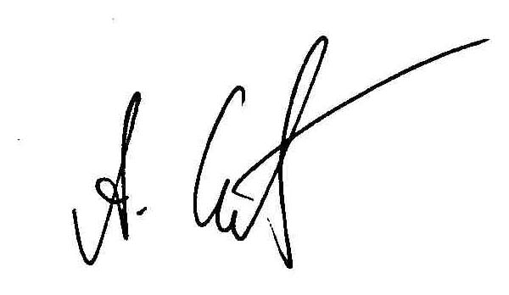  А.М. Спивак
ФОРМА ОПИСАНИЯ ЛУЧШЕЙ ПРАКТИКИ

1. Целевая группа (кто является клиентами/благополучателями):

2. Цель (ожидаемый результат – как должна измениться ситуация/состояние представителей целевой группы):

3. Суть практики (краткое описание):

4. Количество клиентов/благополучателей в год:

5. Временные затраты на помощь одному клиенту/благополучателю (в среднем):

6. Необходимая численность и квалификация специалистов:

7. Используемое оборудование и материалы:

8. Как давно вы реализуете эту практику:

Организационно-правовая форма и название организации:
___________________________________________________________________________________

Анкету заполнил (фамилия, имя, отчество, должность):
___________________________________________________________________________________

